МКОУ «Шилягинская СОШ»

Урок-путешествии «Остров сокровищ»
Цели: формирование познавательной деятельности на уроке математике , закрепление и обобщение имеющихся знаний учащихся.

Ход урока:
1. Организационный момент (звучит музыка «Шум прибоя»).
2. Актуализация знаний. Мотивация к уроку.
- Ребята у нас с вами сегодня необычный урок. Мы совершим с вами морское путешествие к острову Сокровищ. Я расскажу вам легенду.
«Жил да был на свете один пират. Звали его Ричард Морган. Он занимался разбоем и грабежом. Ни один судовладелец не рисковал отправлять свой груз без охраны. Не знали от него покоя и бедные рыбаки. Дело дошло до того, что за его голову была объявлена награда.
Однажды, во время одной из жестоких бурь его корабль основательно потрепало. Ричард был искусный моряк, но вдруг на горизонте показался военный крейсер. Капитан крейсера, узнав пирата и помня о награде, тут же пустился за ним вдогонку. Разбойники успели высадиться на берег и спрятать награбленное добро, но тут же были арестованы. По сей день тайна пиратских сокровищ остается покрытой густым мраком. Сегодня мы попытаемся приоткрыть завесу над этой тайной. Пользуясь картой самого Ричарда Моргана, постараемся найти пиратские сокровища»

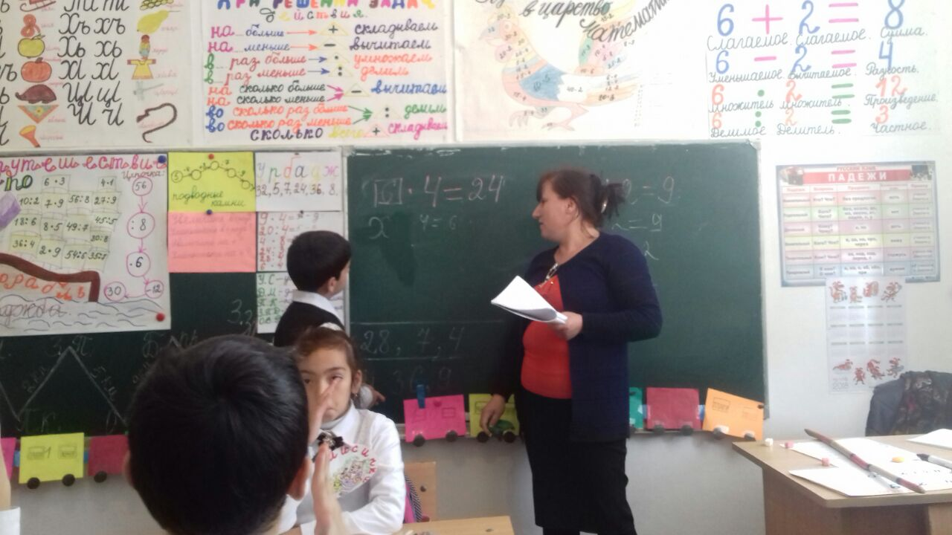

- Путешествие будет не близким, в пути нас ожидают всевозможные препятствия и различные открытия. Уверяю вас, что путешествие будет увлекательным и опасным, но справиться с этими опасностями помогут знания и умения, которые вы приобрели не только на уроках математики, но и на других уроках, а некоторые приобретёте сегодня.
- Во время нашего путешествия мы будем делать записи в наши бортовые журналы (рабочие тетради).
В порту нас ждут суда, корабли на которых мы отправимся в путешествие.
А что для путешествия надо обязательно? (Карта, на которой обозначен маршрут) (Слайд 1).
- На нашей карте нет названий, есть только условные обозначения.
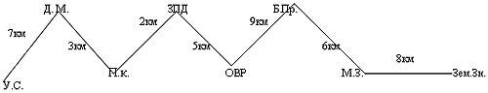
Условные обозначения карты:
- У.С. – устный счёт
- П.к. – подводные камни
- ЗПД – залив Правильных действий
- ОВР – остров Верных равенств
- Б.Пр. – Бухта Правил
- М.З. – мыс Задач.
- Зем.Зн. – Земля Знаний

- 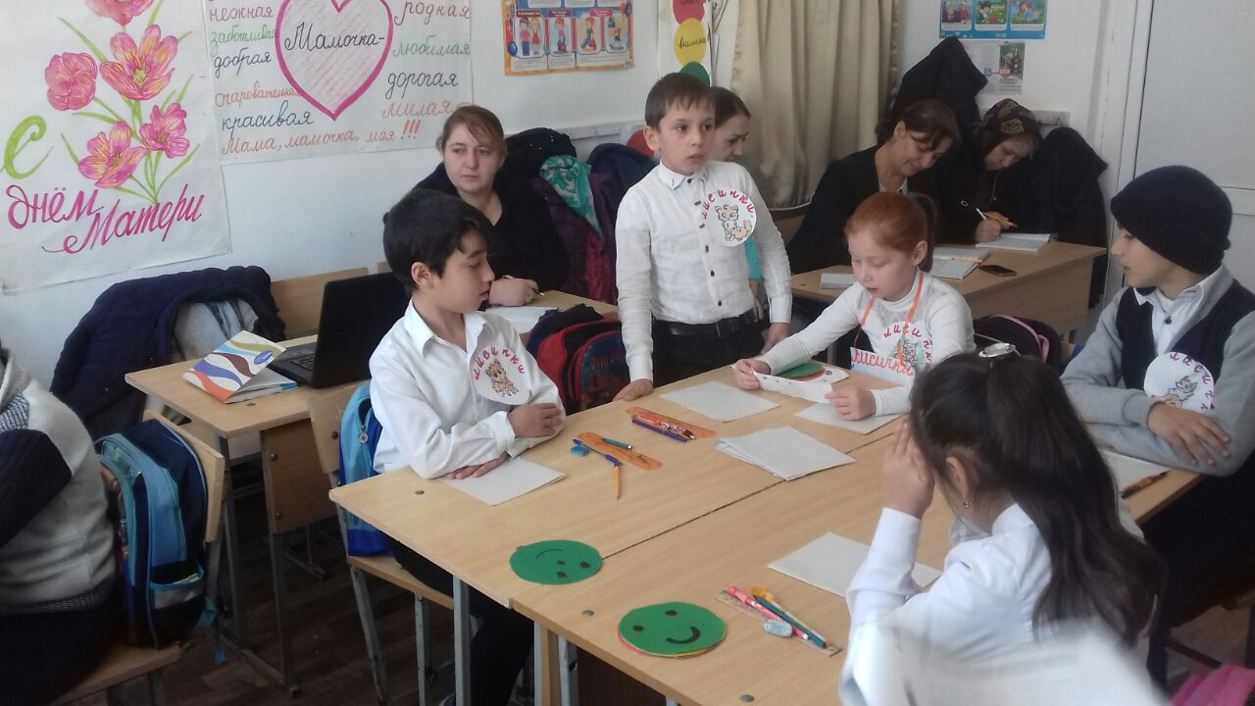
- Посмотрите на карту, какая наша конечная цель? (Остров Сокровищ).
- 7футов под килем – счастливого пути, как говорят настоящие моряки.
- Когда моряки нуждаются в помощи, они подают сигнал бедствия «SOS». (У вас таблички на партах, и если вы не справляетесь с заданием, поднимаете сигнал «SOS».
- Спасательные круги (Оказав помощь в решении задания, вы тонущему бросаете спасательный круг).
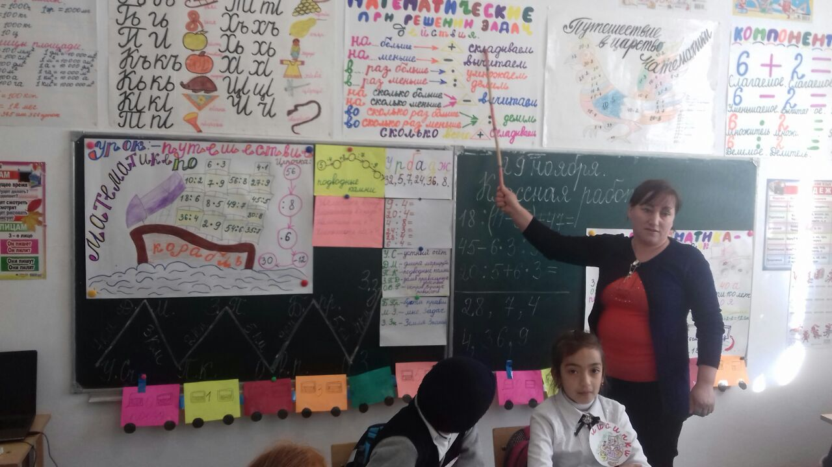

3. Постановка цели задач урока

- Для нашего путешествия вы должны взять с собой всё самое необходимое. Тема нашего урока: умножение и деление столбиком. Отберите математические понятия, которые нам сегодня понадобятся: (Слайд 2)
масса, множитель, отрезок, метр, остаток, угол, делитель, неделя, делимое, литр, частное.
4. Актуализация опорных знаний на устном счёте.
- Пора отправляться в путь. Чтобы поднять якорь и отправиться в путешествие вы должны ответить на мои вопросы. Откройте бортовые журналы, запишите число и классная работа.

5. Закрепление изученного
- Якорь поднят, отправляемся в путь.
- Посмотрите, у нас на пути плавучая ледяная гора. Кто знает, как она называется? (Айсберг). Высота над поверхностью воды может достигать до 70 м. При столкновении с ней корабль может получить повреждение, чтобы этого избежать, надо быстренько справиться с заданием. (Слайд 3)
- Айсберг мы благополучно миновали.

- Но наш штурман сбился с пути. Чтобы взять правильный курс, мы должны проплыть Залив правильных действий (с.47 №6)
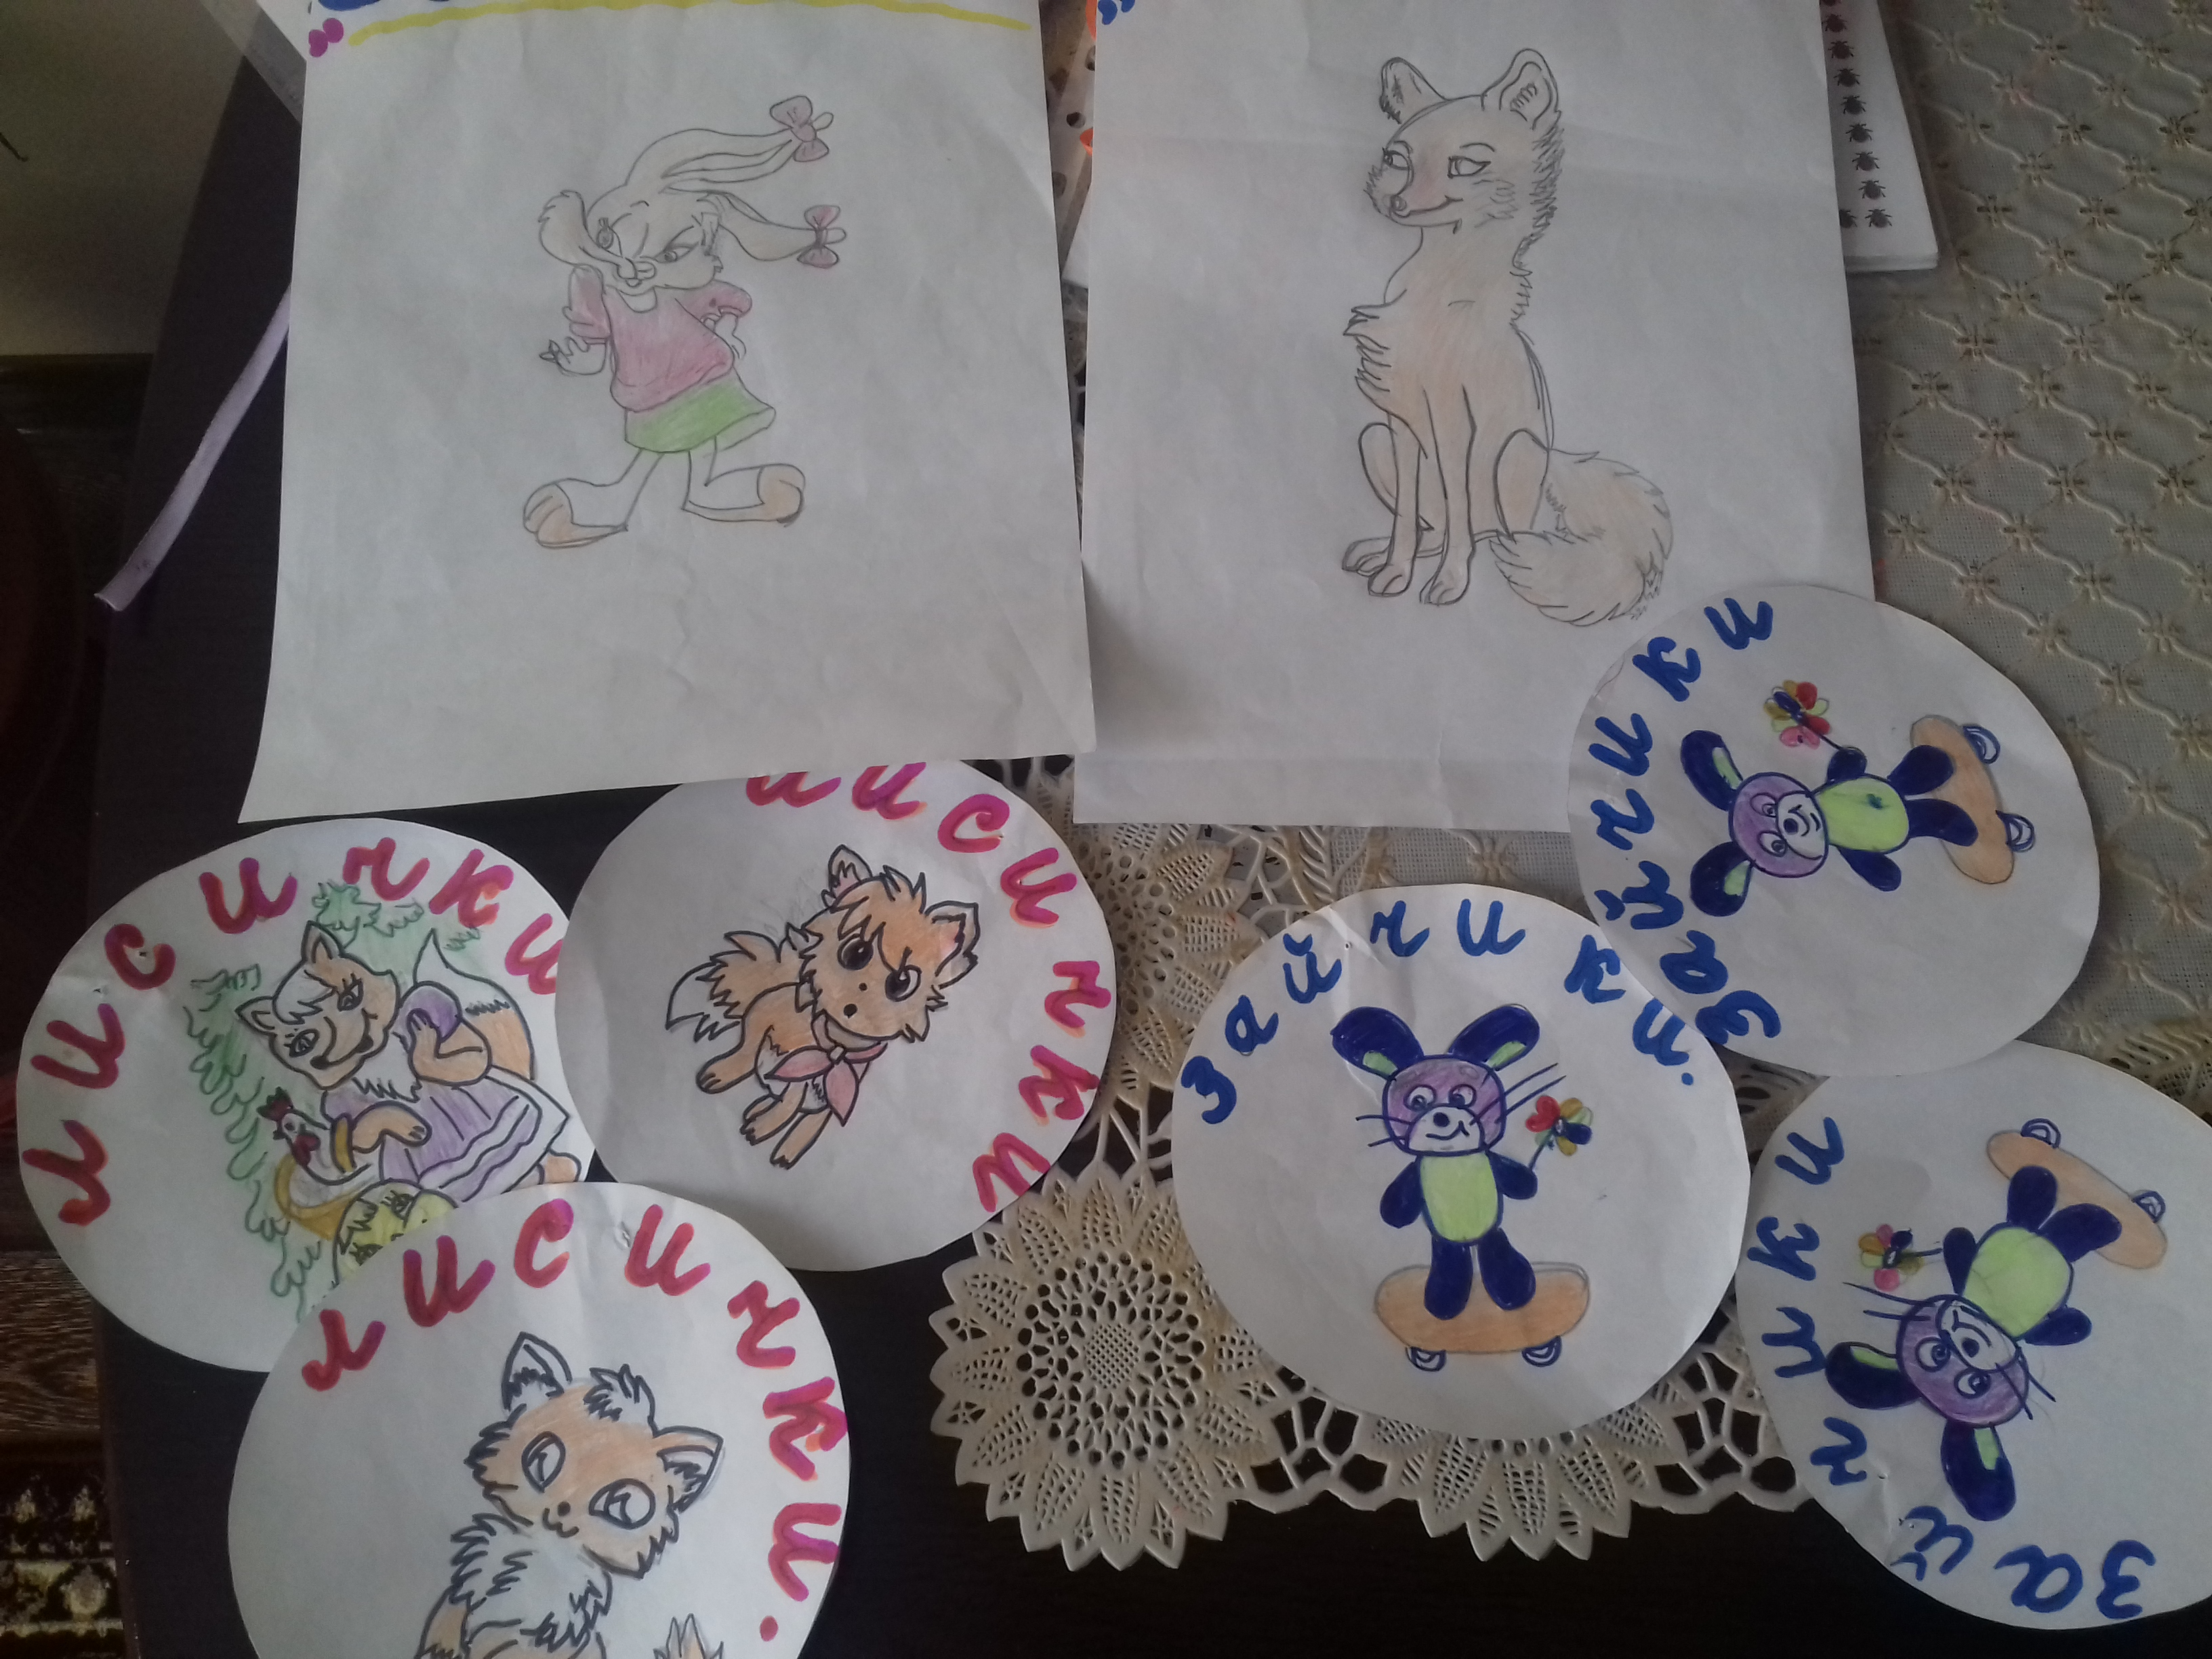
Физ.минутка.
(Над волнами чайки кружат,
Полетим за ними дружно.
Брызги пены, шум прибоя,
А над морем – мы с тобою!
(Дети машут руками, словно крыльями, имитируя чаек)
Мы теперь плывём по морю
И резвимся на просторе.
Веселее загребай
И дельфинов догоняй
(Плавательные движения руками)
Поглядите: чайки важно
Ходят по морскому пляжу.
(Ходьба на месте)
Сядьте, дети, на песок,
Продолжаем наш урок.
(Садятся за парты)
- Незаметно мы приплыли на остров Верных Равенств.
- Пока мы гуляли на острове, медузы окружили наш корабль и не отпустят, пока мы не решим их уравнения (с.47 №7 по вариантам)
- Незаметно мы подплыли к Бухте Правил. Сейчас совершим экскурсию в подводный мир. Наденем акваланги и отправимся в путь. Погружаемся в воду (с.47 №5)
- А теперь в бортовых журналах сделаем запись.
- Закончилась наша подводная экскурсия. Поднимаемся на корабль, снимаем акваланг, а чтобы немного прийти в себя от подводного плавания,
проведем гимнастику для глаз.
- Нам необходимо поторопиться, ведь наше путешествие еще не закончилось.
Отправляемся дальше. Что же у нас впереди? Может это необитаемый остров? Посмотрите, нам машут обезьянки (Слайд 4) Им необходима наша помощь (с.47 №8)

6. Подведение итогов.
Посмотрите, по борту плывет бутылка. (Слайд 5)
- Скажите, а что может быть в бутылке? (Выслушивает ответы детей).
- В таких запечатанных бутылках хранилась информация или просьба о помощи. Распечатываем бутылку, в ней письмо (Слайд 6)
Я, Ричард Генри Морган, зарыл здесь этот клад 15 сентября 1799 года. Я сознаю, что могу никогда больше не увидеть моих сокровищ, поэтому, чтобы они принесли пользу другим людям, я предоставляю шанс любому, у кого хватит на это смекалки, стать их обладателем. Решите ребусы и занесите ответы в сетку. Полученный ответ – код замка. Желаю удачи! (Слайд 7)
Ричард Морган»
Распечатываем бутылку, в ней домашнее задание.
Наше путешествие подошло к концу. Мы прибыли с вами на остров . Можно забирать сокровища. Как вы думаете, что находится в сундуке? (Слайд 8).
Как вы думаете, а какое главное сокровище мы приобрели сегодня на уроке?
7. Рефлексия.
- Мы закончили свое путешествие. Оцените свою работу на уроке. (Слайд 9).

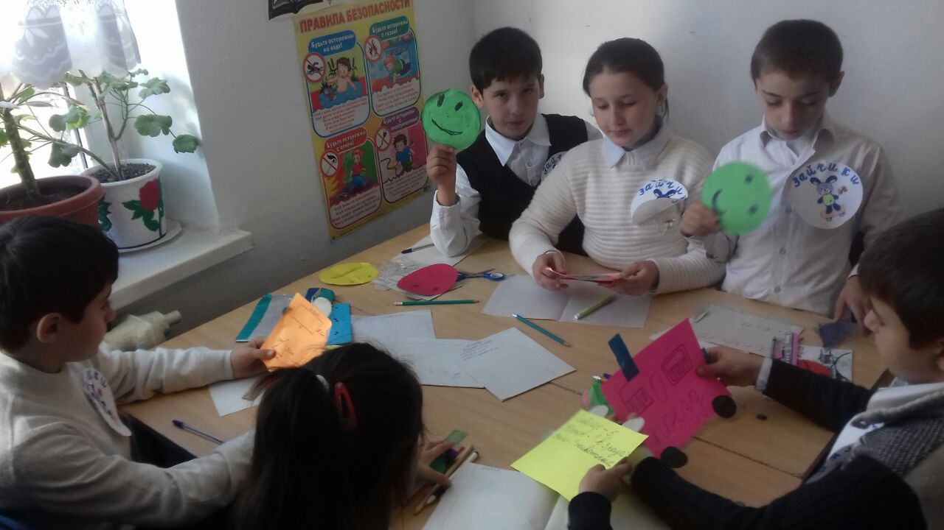
8.Итог урока.

Домашняя работа по карточкам.

Подготовила и провела учитель начальных классов Абдурашидова М.М.

